Строителен сектор 2012 януари- март

Ще се превърти ли страницата на застоя в отрасъл строителство към потинциален напредък ?
Ще има ли отново история на успеха?

Направление „ Анализи и прогнози“

Ситуацията на строителния пазар в момента показва , че на практика се засегнати , не само малките фирми , фирмите , който в момента започват своя бизнес , но и такива, който отдавна стоят на строителния пазар , фирми натрупали вече своя първоначален капитал .
Въпреки ,че отрасъл строителство допринася за формирането само на 5,5% от БДС, това е един от най-нестабилните икономически сектори през последните години и първото тримесечие на 2012 година ,за което конкретно ще проследим тенденциите в строителния сектор
Строителната индустрия в България през първото тримесечие на 2012 г.

Строителната индустрия е в абсолютен застой и дисбаланс, както между търсенето , което значително намалява и предлагането ,което непрекъснато нараства, така също и по отношение на сегмента жилищни сгради . За съжаление анализите показват, че няма налице реални причини и тенденции за увеличаване на строителните обеми. Произведената продукция в отрасъл строителство в европейските държави през последните години бележи спад от по няколко процента, в България за последните две години ситуацията наистина е изключително драматична и спада на строителната индустрия бележи процентно изменени в порядък от 30 - 50 % годишно .
Генерира се огромен риск спада на строителната продукция да достигне над 60 % в сравение с годините 2008 ,2009 г. Върнали сме се шест години назад в развитието и се доближаме до нива на произведена подукция от 2006 година. Тененциите са строителният бранш последен да се отърси от загубите.
Картината в цифри януари-март 2012-2011 година.
Черногледтво или надежда за умерен оптимизъм .
Сектора за 2010 г. по окончателни данни се представлява от 21164 бр. предприятия по данни на НСИ , който по критерии персонал съгласно закона на МСП / малки и средни предприятия се разпределят както следва: 17620 микро , 2872 малки, 613 средни, 59 големи фирми.
За 2011година по оперативни данни сектора се представлява от 23228 фирми разпределини по КИИД 2008 както следва :
Първа група – над 29 заети - 1509 строителни фирми
Втора група от 15 до 29 заети 1527 строителни фирми
Трета група от 5 до14 заети 4666 строителни фирми
Четвърта група от 1 до 4 заети 15526 строителни фирми.
За 2012 г. по оперативни данни сектора се предствлява от 21983 строителни фирми разпределени както следва:
Първа група - 1201 фирми
Втора група - 1193 фирми
Трета група - 3833 фирми
Четвърта група – 15756 фирми
В регистъра на ЦПРС при КСБ броя на регистрираните фирми към11.06.2012 - са 4437 български фирми и 81 чуждестранни юридически .
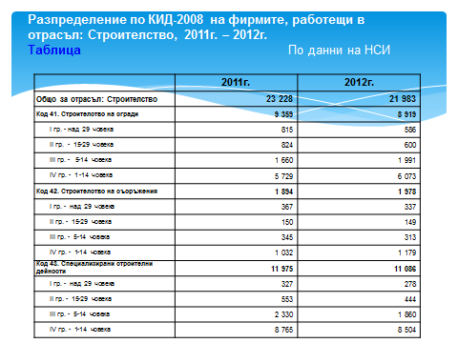

Произведената Брутна добавена стойност за първото тримесечие общо за икономиката е 13374 млн.лв.
Отрасъл строителство формира 5.5 % или 736 млн. лв. брутна добавена стойност . На едно лице работещо в отрасъл строителство се падат 4044 лв. от текущият обем на БДС.
Отработени човекочасове (брой) от наетите лица по трудово правоотношение в икономическа дейност строителство:
Първо тримесечие 2011 г. 45 441 662 човекочасове
Четвърто тримесечие 2011 г. 50 842 047 човекочасове
Първо тримесечие 2012 г. 44 669 788 човекочасове
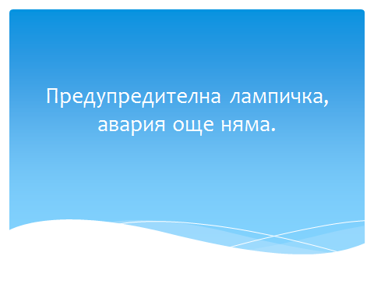
Произведената продукция общо януари –март 2012 г.
2000 млн.лв намаление общо 3.3 % спрямо първо тримесечие на 2011 г. Най – висок ръст за първото тримесечие има през 2008 г.и в сравнение със първото тримесечие на 2012 г. намалението е от 42 %.
Сградно строителство януари – март 1151 млн.лв. бележи намаление от 2.4% спрямо първо на 2011 г. Най – висок ръст се наблюдава през първо тримесечие на 2009г.,намаление от 53 % в сравнение с първо тримесечие на 2012г.
Инженерното строителство януари – март 2012 г. 849 млн.лв намаление от 4.6%..Най-висок ръст се наблюдава за първото тримесечие на 2010 г.
Очакванията инженерното инфраструктурното строителство да измести закотвения на дъното бранш и това тримесечие не дадоха резултат.
Не се сбъдва надеждата , че инженерното строителство ще е бъдещото и пътя към напредъка за първото тримесечие , напротив налице е тенденция на спад , който започва още през 2010 година и в процентно изражение представлява намаление от 23%./ на тримесечна база/.
Най- тежка е ситуацията при сградното строителство.
Сградното строителство има намаление в сравнение с 2009 година от 53 % . За съжаление тук не може да използваме задна скорост , не може да се върнем назад . Не може да приложим механизма, по който строителният отрасъл се развиваше преди кризата. Пътят за излизане от кризата може да бъде намерен само като продължаваме напред , при бъдещи нови чужди и наши инвестиции и обществени поръчки от страна на държавата. вземането да бъде събрано.
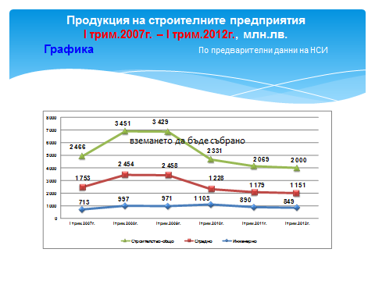

Отрицателното движение на европейската икономика се отразява на пазара на труда и в България.Отрицателната тенденция ще се запази и през второто тримесечие на 2012 година . През 2012 година все повече работещи в отрасъл строителство ще губят работните си места, а намирането на нови ще става доста трудна задача. Прогнозата е все по –мрачна за безработицата в отрасъла до края на 2012-а –не се очаква дългоочакваното стабилизиране на пазара на труда.Според анализи на КСБ безработните в сектора са над 100 000 , като голяма част от тяхсе преливат в сивият сектор.
Според данните на НСИ нивото на безработица в страната общо за икономиката е прескочила границата от 12% и за първото тримесечие на 2012г. година е 12.9 .
Безработните отрасъл строителство за първо тримесечие на 2012 г. са 56400 бр., което в процент е нарастване от 17.5% в сравнение с последното тримесечие на предходната година
Заети в отрасъл строителство за първото 2012г. са 182 хил. тенденция на намаляване от 14.6 % в сравнение с последното тримесечие на 2011г.Намаляването на обема на работа е принудил голяма част от фирмите да намялят персонала до минимум.
Наети в отрасъл строителство – 158 хил. Тенденция на намаление от 15.5 % в сравнение с последното тримесечие на 2011 година.
Самонаети – 24 хил. Намаление от 7% в сравнение с последното тримесечие на 2011 година .
Разходи за придобиване на ДМА за първото тримесесечие на 2012 г. 216 млн.лв намаление с 31.6 % спрямо първо тримесечие на 2011г. и 13.6 % спрямо последното тримесечие на предходната година.
Чуждите инвестиции в България, които бяха основен двигател на растежа преди кризата, в момента са сведени до минимум и представляват (6.0% от БВП за първото тримесечие на 2012 г ). Вероятността да се възстановят до предишните си размери от над 20% от БВП в следващите 2-3 години е почти невъзможна . Инвестициите в отрасъл строителство представляват 3.3% от общо инвестиции в икономиката на страната за периода януари – март 2012г
Инвестициите в отрасъл строителство за първите три месеца са 15.4 млн. При 31 млн. евро за първото тримесечие на 2011 г.- спад от 50.3%, .
Спрямо пиковите години в строителния сектор намалението е от порядък на 87%.
Възможностите за растеж в строителството и недвижимите имоти, които теглеха напред цялата икономика, също са изчерпани.
Намаляват не само проектите за жилищни сгради , на офис сгради , но намаляват и обектите по инженерно строителство , на което основно се разчита.
Ако се проследят данните за издадени разрешителни за строеж и започнато ново строителство те са категорични - пълен застой.
Издадените разрешителни за строеж бележат спад През първите три месеца на 2012 година са издадени разрешителни за строеж на 1917 общо сгради от тях 868 жилищни сгради с 1 944 жилища в тях, на 35 офис сгради и 1 014 други сгради.
Спрямо предходното тримесечие издадените разрешителни за строеж на жилищни сгради намаляват с 27.3%, жилищата в тях - с 34.0%, и застроената им площ - с 32.0%. Спадът при административните сгради е с 37.5%, а съответната им РЗП - със 76.6%. Другите сгради са по-малко с 35.1%, а общата им застроена площ намалява с 29.6%.
Най-голям брой разрешителни за строеж на нови жилищни сгради са издадени в областите Пловдив - 108, Варна - 102, Бургас - 93, София град - 67, и Благоевград - 66. Най-много жилища предстои да бъдат започнати в областите: Бургас - 445, Варна - 345, Пловдив - 222, София - 158 и Благоевград – 148.
Строителството на най-голям брой нови сгради е започнало в областите: Бургас - 79 жилищни и 43 други сгради; Варна - 63 жилищни и 38 други сгради; Пловдив - 33 жилищни и 70 други сгради; Стара Загора - 25 жилищни, 3 административни и 34 други сгради; София град - 32 жилищни и 5 други сгради.
Налице е сериозна разлика между издадените разрешителни за строеж и реално започнато строителство . Съотношението варира от 46 % за жилищни сгради до 65 % за жилища в тях. Административните сгради 49% и други сгради 39% Голяма част от издадените разрешителни са за обекти със занижена разгъната площ , едва 10 % от всички издадени разрешителни са обекти с по –сериозна строителна площ. Налице е тендинция в градове като Видин,Монтана,Враца,Смолян Кюстендил , Кърджали, където за първото тримесечие на 2012 година няма зопочнато ново строителство както жилищани сгради ,така също и на жилища и др сгради.Преобладават разрешителните за преустроиство ,реконструкции, промяна на предназначение .
Разрешителните за жилищни сгради са предимно за едноетажни и двуетажни сгради.Липсват големи инвестиционни проекти .
Тенденция при разгърната площ общо сгради по години първо тримесечие

28.7.2026 г. 2007г.-2012 г. - спад от 72%.
2008г- 2012 г. - спад от 71%
2009г.-2012 г.- спад от 57%
2010г.-2012 г. - спад от 9.5%
2011г.-2012г - спад от23.4%
Разгърната площ жилищни сгради
2007г.-2012г.- спад от 84%
2008г.-2012г.- спад от 82%
2009г.-2012г.- спад от 69%
2010г.-2012г- - спад от 21.4%
2011г.- 2012г- спад от 11.9%
Административни сгради
2007г.-2012г. спад от 83 %
2008г.-2012г- спад от 90 %
2009г.-2012г -спад от 89 %
2010г.-2012 г-спад от 71%
2011г.-2012г -спад от 36 %

Други сгради
2007г.- 2012г- - спад от 53%
2008г.-2012 г. –спад от 45%
2009г.- 2012г.- спад от 24 %
2010г.-2012г. - ръст от 0.6%
2011г.-2012г. - спад от 1.3%
Мониторинг на обществените поръчки
При обществените поръчки имаме нарастване от края на май както следва :
Проекти над 2 мил.лв. – нарастване от 20 обекта.
Проекти до 2 мил.- нарастване от 79 обекта
Проекти до 200 хил.лв.- нарастване от 54 обекта 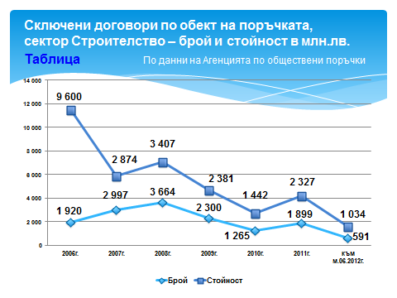
Общата стойност на поръчките отначало на годината към днешна дата е 1034 млн.лв. Всички обекти над 2мил.лв са 65 бр. –
305 обекти над 200 хил. и
220 обекта до 200 хил. лв.
По отношение на типа строителство, 37% от поръчките са в сферата на инженерната инфраструктура, 27% във високото строителство, 26% в проектирането и надзора, и 10% в енергийното строителство.
Тенденции :
Намалена финансова стабилност на фирмите –
Малка част от фирмите не ползват кредити. Преструктуриране на кредитите си са направили една голяма част от фирмите , а значителна е частта на фирми с просрочени задължения. Огромна е и междуфирмената задлъжнялост. Колкото и да е парадоксално решаването на въпроса с бързото съдопроизводство и фалитите на некоректните длъжници ще помогне в най-голяма степен на фирмите за финансово стабилизиране. Много от фирмите имат просрочени несъбрани вземания от контрагенти, като в по- голямата част от случаите длъжници са юридически лица, общински и държавни структури и по-малък процент физически лица. В част от случаите просрочието е повече от 1 година. Често явление е след присъждане на решение вземането да бъде събрано..
Труден достъп до кредитен ресурс – Строителните фирми търпят сериозни загуби от това, че изцяло е спряно кредитирането на текущи проекти, повишиха се лихвените проценти по вече подписани договори, наложи се предоставяне на допълнително обезпечение по тези договори, повишиха се таксите за обслужване.На практика липсва изгодно кредитиране за бъдещи проекти.Необходимое облекчаването на достъпа до кредитен ресурс.
Труден достъп до поръчки от страна на малките фирми :
Необходимост от разделяне на повече лотове на възлаганите обекти с цел по-лесни процедури и възможност за достъп до тях на малките и средни фирми. Пречки за участи на малките фирми в търгове по обществени поръчки:Прекомерни изисквания за: наличие на спесифична строителна техника с определен капацитет; удостоверения за правоспособност, издадени от точно определена институция; дълъг стаж на ръководна позиция (10 години.) Изисквания за доказан оборот на фирмата изпълнителя, надвишаващ многократно прогнозната стойност на поръчката .
Недопустимо е участието на фирми в обществените поръчки без регистрация в КСБ .

По отношение на сертификатите за качество
ISO 9001:2008 (Системи за управление на качеството) ISO 14001:2004 (Системи за управление на околната среда) OHSAS 18001:2007 (Системи за управление на здравословните и безопасни условия на труд) SA 8000:2008 (Международен стандарт за социална отговорност ISO 27000 при някой открити процедури се изискват всички сертификати за управление, което на практика поставя фирмите в невъзможност за участие.

Приемане от страна на Държавата и преминаване към типови договори за строителство предложени от Камара на строителти при възложител обществения сектор, в които да се гарантира еднаквост на изискванията за всички строителни обекти по отношение на срок гаранционни срокове, организация на изпълнението, аванса и етапите на плащане.Засилване работата по квалификацията и преквалификацията на строителните работници.
Нелоялната конкуренция -тенденция към дънпигови цени.
Не допускане на дъмпинг на оферираните цени водещи до занижени качествени показатели на изпълнените строителни работи .

Спазване на закона на Камарата на строителите, още повече, че вече този закон е част от Закона за обществените поръчки по отношение доказване на опита на кандидатите.
Засилване на сътрудничеството между бизнеса.Сигурно е едно, в условия на криза, в която се намира строителният бранш в момента трябва да си помага, за да оцелява и просперира.

